Детские библиотеки Таганрога провели День открытых дверей

Ежегодно в детских библиотеках города в преддверии Общероссийского дня библиотек и Международного Дня защиты детей проходит День открытых дверей.
29 мая, в Центральной городской детской библиотеке прошел состоялся литературный праздник «Каникулы в Городе детства», на который пришли самые активные читатели - учащихся 4-б класса МАОУ «Гимназии Мариинская» (классный руководитель Валентина Евгеньевна Приходько) и воспитанники детского сада «Зоренька» (воспитатель Любовь Петровна Батрак).
Интересных встреч с книгой, счастливых, теплых дней, игр и затей в дни летних каникул пожелала детям Глава Города детства – заместитель директора МБУК ЦБС по работе с детьми – Елена Ивановна Кирсанова, вручив Фее Книге ключ от Города детства. Друзья библиотеки – ансамбль эстрадного танца «Салют» Молодежного центра (руководитель Софья Шмырова) - подарили детям танец «Облака – белогривые лошадки».
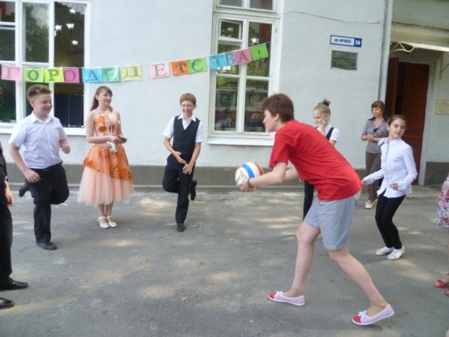
Фея Книга и ее веселые помощники Пчелка Жу, Гантелька и Художник Тюбик пригласили ребят на улицу «Спортивную», переулок «Вкусный», проспект «Художественный», где познакомили с книжными новинками по искусству, кулинарии, здоровому образу жизни, а также, провели увлекательные игры.
Самым эрудированным читателям библиотеки, Фея Книга вручила билетики-летики, которые в конце праздника были обменяны на призы спонсора – игровой комнаты «Какаду».
Нарисованные на проспекте «Художественном» картины, юные художники разместили на импровизированной выставке под открытым небом, что вызвало неподдельный интерес прохожих.
В Детском БИЦ – филиал № 1 имени Н. Островского «День открытых дверей» прошёл 21 мая. В течение дня раздавались информационные закладки, визитки. В читальном зале и на абонементе все желающие познакомились с литературой, представленной на книжных выставках: «Порхающие цветы», «Аз и Буки основа науки», «Читаем вместе». Для учащихся 1 «б» и 2 «а» классов МОБУ СОШ №31 прошли обзоры литературы «Книги в летних обложках».
Младшие классы МОБУ СОШ №6 узнали о Дне славянской письменности, о рукописных и первых печатных книгах посетив литературное путешествие «Откуда азбука пошла». В течение всего дня работал мульткинозал.
Сотрудники библиотеки познакомили посетителей с работой библиотеки в летний период, пригласили принять участие программе летнего чтения «Познай мир с книгой».
В ДБИЦ – филиал №2 имени А.П. Гайдара, День открытых дверей приурочили к Общероссийскому дню библиотек - 26 мая.
С самого утра, на площадке перед библиотекой для юных читателей был представлен открытый просмотр книг с яркими иллюстрациями, звучали детские песни, распространялись рекламные листовки с информацией о библиотеке.
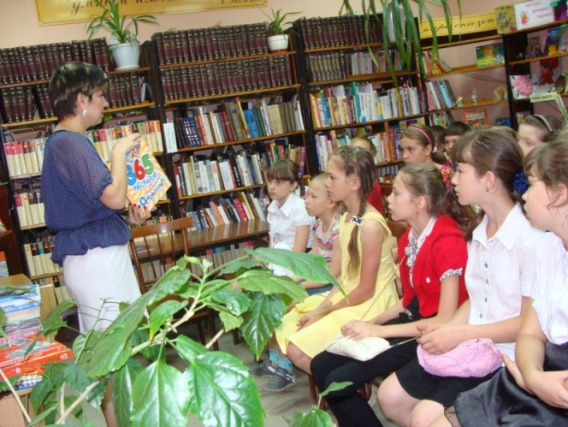
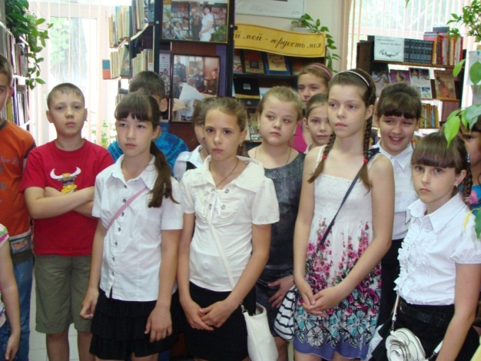
Вниманию читателей была представлена книжная выставка «Прочти первым» (Обзор книг чеховского фестиваля) и проведены экскурсии по библиотеке: «Книга наш друг - без нее, как без рук», «Любимые книги наших детей».

День открытых дверей в детском библиотечно-информационном центре-филиале №13 состоялся 1 июня, несмотря на неблагоприятные погодные условия. Библиотекари для участников встречи (учеников второго «Б» класса школы № 38) организовали экскурсию в библиотеку. Дети познакомились с героями детских книг, книжными новинками, поучаствовали в веселой викторине, побывали в стране «Читалии» и в гостях у королевы Периодики.
Ребята активно участвовали во всем - с удовольствием отгадывали загадки, играли в игры: «Кто кого перетянет», «Веселый шарик», посмотрели мультфильм о библиотеке, с интересом знакомились с фондом библиотеки. Особый интерес вызвала выставка поделок из пластики постоянной читательницы библиотеки Ирины Массаути.
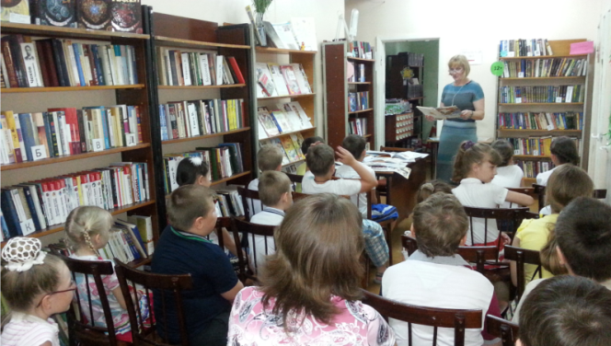
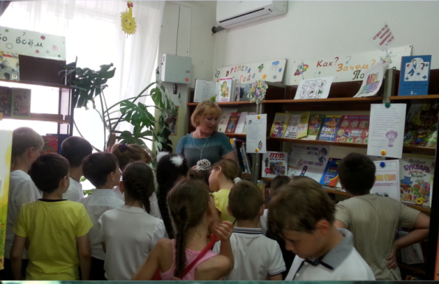
27 мая, двери ДБИЦ - филиал №14 распахнулись для детей из детского сада № 92 «Ласточка». Первыми пришли на День открытых дверей воспитанники группы № 3 «Морячок». Детей встречали под песню «Дом дружбы», затем провели экскурсию по библиотеке, познакомили с выставками «Читаем всегда! Читаем вместе! Читаем везде!», «Книжные новинки» (дары 8 Чеховского книжного фестиваля), «Книжная авоська», «Библиотека – аптека для души».
Открытый просмотр «Все начиналось с таблички, свитка, бересты» где кроме книг, журналов был представлен и греческий алфавит вызвал у ребят интерес и удивление. В конце экскурсии каждый ребенок на память получил медальку «Читайка» с расписанием работы библиотеки.
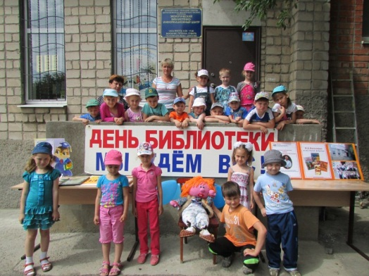
Для воспитанников группы №5 «Цветик – семицветик» подготовили литературную беседу «Аз и Буки – вот и все науки». Дети узнали историю возникновения письменности, кем и когда была создана славянская азбука, кто на Руси был первопечатником, просмотрели иллюстрации в книге Евгения Осетрова «Сказ о дураке Иване и его книгах». Герой библиотеки Читайка провел для детей викторину «Назови авторов этих книг». Ребята не всегда угадывали авторов, но произведения знали хорошо. Все вместе читали стихи о библиотеке, о книгах. Читайка раздал листовки «Аз и Буки – вот и все науки», чтобы дома вместе с родителями дети узнали еще больше об истории славянской азбуки, письменности и культуры
Всего в день открытых дверей в детских библиотеках было проведено 8 мероприятий, на которых побывало 1028 читателей, из них 84 вновь записавшиеся.

01.06.2014.
Составила методист МБО ЦГДБ имени М. Горького Н.Н. Ермоленко.

